Der Valentinstagspezialist –
Die abwechslungsreiche Romantikpalette im norditalienischen Trentino
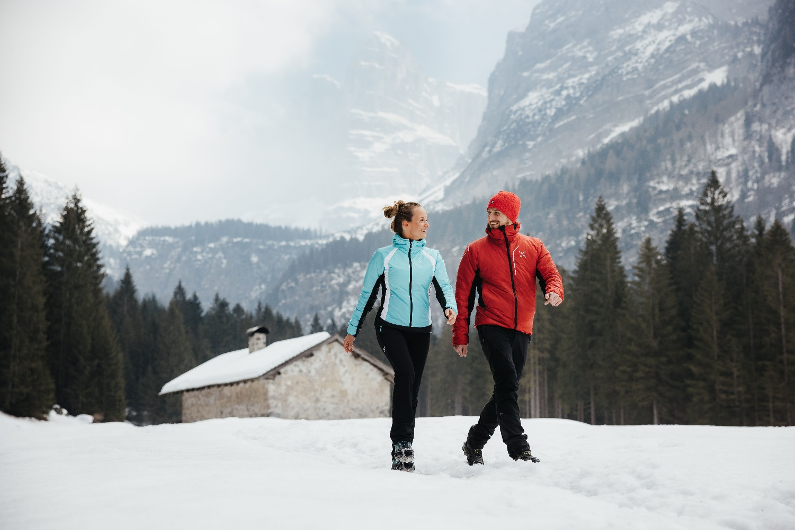
Frankfurt am Main/Trento, 01. Februar 2023 – Jedes Jahr beweist das Trentino Einheimischen und Gästen, dass es auch „romantisch kann“. Den Gipfel der Romantik erreichen Verliebte in den Bergen der norditalienischen Provinz am 14. Februar, dem Valentinstag. Dann bietet das Trentino im Herzen der Dolomiten Erlebnisse außergewöhnlicher und leidenschaftlicher Art, die die Herzen der Liebespaare höherschlagen lassen.
Sport und Romantik im Schnee – die Paradedisziplin des facettenreichen Trentino
Interessenten können vielfältige Angebote und Erlebnisse auf den schneebedeckten Berghängen Trentinos erfahren. Beim Trentino Skisunrise im Fassatal können Frühaufsteher und Liebhaber unberührter, stiller Natur den Sonnenaufgang majestätisch hoch oben auf unberührten Pisten beobachten. Nach einem großzügigen Frühstück können die Paare dann auf Skiern gemütlich hinunter ins Tal gleiten, bevor das rege Treiben auf den Pisten beginnt.
Alternativ zum Skifahren können sich Paare auch auf eine der Schneeschuhwanderungen entlang der Routen des Valsugana begeben, das königliche Lagorai erkunden oder durch die Wälder des Sellatals flanieren. Letzteres eignet sich auch um die faszinierenden Kunstwerke im Park Arte Sella zu bestaunen, die Kunst, Mensch und Natur miteinander vereinen. An diesen Orten lassen sich die heimische Flora und Fauna hautnah und unverfälscht erfahren und die bezaubernden Eindrücke garantieren den Spaziergängern eine romantische Zeit zu zweit.
Für Paare, die actionverliebt sind und gerne in liebevoller Konkurrenz wetteifern, bietet das Trentino mit Tiramisù Amore die richtige Veranstaltung. Am 17. Februar findet in diesem Rahmen für Liierte ein nächtliches, spaßorientiertes Rennen auf Skiern entlang der Piste von Andalo zur Dosson-Hütte statt. Die schnellsten Paare werden schließlich gekürt und für alle eine gesunde Mahlzeit zur Stärkung in der Dosson-Hütte angeboten.
Am Abend des 14. Februar werden die Paganella-Skilifte für jene geöffnet sein, die sich die Sky-Night-Show ansehen wollen, einer Aufführung der dortigen Skilehrer, die Kunststücke und Lichteffekte miteinander verbindet. Paare können im Schein dieser Performance unter Sternen den romantischsten Tag des Jahres gemeinsam ausklingen lassen.
Kulinarische Impressionen für Feinschmeckerherzen
In Verbindung mit der nächtlichen Öffnung der Pisten in Paganella bietet das Rifugio Dosson die Möglichkeit, ein exzellentes Dinner im Zauber des Mondlichts zu genießen. Dazu bietet der Aufstieg zum Monte Stivo eine wunderbare Aussicht auf den romantisch schimmernden Gardasee.
Erinnerungswürdige Valentinstags Erlebnisse für die Ewigkeit
Um eine unvergleichliche Erinnerung an die Liebe eines Paares zu schaffen, bietet das Trentino außergewöhnliche Geschenkideen: Mit der Adoption einer trentinischen Kuh in Valsugana oder Lagorai können Paare schon einmal ihre Fähigkeiten als „Eltern“ testen. Im Sommer können sie dann auf die Alm zurückkehren und die Milch oder den Käse ihrer Kuh probieren. Wenn es jedoch kein Tier sein soll, dann kann auch gemeinsam ein Apfelbaum aus dem Nonstal adoptiert werden. Dieser erwartet seine Eltern dann Ende des Sommers zurück, wo diese beim Apfelpflücken die Früchte ihrer Liebe ernten können.

Weitere Informationen zum romantischen Trentino unter: https://www.visittrentino.info/it/articoli/weekend-romantico/san-valentino-love-and-wellness

Über Trentino:
Trentino ist eine autonome Region in Norditalien. Ihre Fläche reicht von den Dolomiten bis zum Gardasee, wobei 60 Prozent des Gebietes bewaldet sind. Mehr als 500 Millionen Bäume sowie 300 Seen prägen die facettenreiche Naturlandschaft, die auf zahlreichen Wanderwegen zu Fuß oder mit dem Bike erkundet werden kann. Trentino bietet eine Mischung aus alpinem und mediterranem Klima, ideale Bedingungen für Natur- und Sportliebhaber. Auch kulturell Interessierte kommen auf ihre Kosten, sei es in Städten wie Trento und Rovereto oder beim Besuch historischer Burganlagen.
Weitere Informationen unter www.visittrentino.info/de/presse.
Kontakt Global Communication Experts GmbH: Kontakt Trentino Marketing S.r.l.:
Rainer Fornauf ǀ Sieglinde Sülzenfuhs ǀ Carla Marconi Cinzia Gabrielli
Hanauer Landstr. 184 via Romagnosi 11
60314 Frankfurt 38122 Trento, Italy
T.: + 49 (69) 175371 -034 ǀ -040 T.: +39 0461 219310
T.: +49 89 / 215379 -384 M.: +39 335 5873287
presse.trentino@gce-agency.com press@trentinomarketing.org
www.gce-agency.com www.visittrentino.info

